1. **测试类设计**

针对覆盖率测试，应用服务API模块和函数调用接口部分共设计了33个测试用例。对不同的层级，设计了各自的测试类，总共设计了6个测试类。

|  |  |  |  |
| --- | --- | --- | --- |
| **测试类** | **所属层级** | **描述** | **包含测试用例个数** |
| ApplicationControllerTest | Controller层 | 应用服务API的Controller层测试类 | 15 |
| ApplicationApiServiceTest | Service层 | 应用服务API的Service层测试类 | 6 |
| FunctionCallServiceTest | Service层 | 函数调用Service层测试类 | 2 |
| ApplicationServiceDaoTest | Dao层 | 应用服务API的Dao层测试类 | 4 |
| ExtensionInputDaoTest | Dao层 | 应用服务API的Dao层测试类 | 2 |
| ExtensionOutputDaoTest | Dao层 | 应用服务API的Dao层测试类 | 3 |

1. **测试类运行**

首次运行测试类，部分测试类出现了测试用例测试失败的情况，初次测试的结果没有达到较良好的情况。在对各模块测试用例测试失败的原因进行分析后，发现系统对异常的处理存在问题。在对项目的代码进行了修改后，我们进行了回归测试，所有测试类的测试用例全部通过。

ApplicationControllerTest

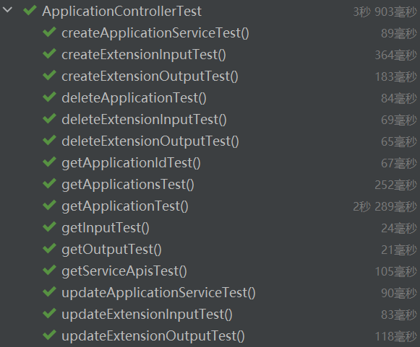

ApplicationApiServiceTest

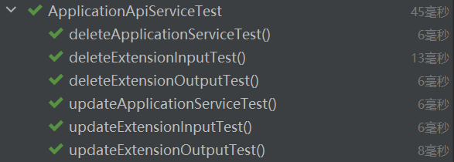

FunctionCallServiceTest

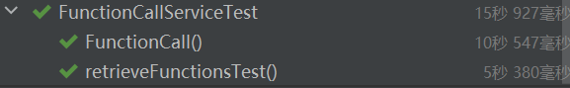

ApplicationServiceDaoTest

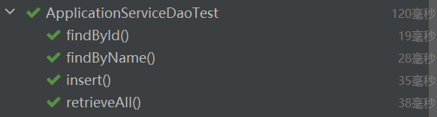

ExtensionInputDaoTest

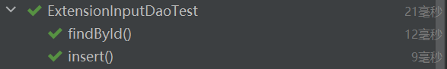

ExtensionOutputDaoTest

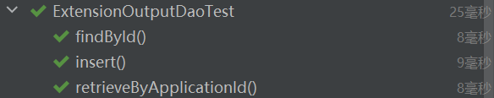

1. **覆盖率测试**

据测试用例报错对程序进行修改后进行的回归测试，使用IDEA的插件Run with Coverage测试程序测试的覆盖率

各模块覆盖率结果如下：

1. Controller层

ApplicationControllerTest类的方法覆盖率和行覆盖率均为100%

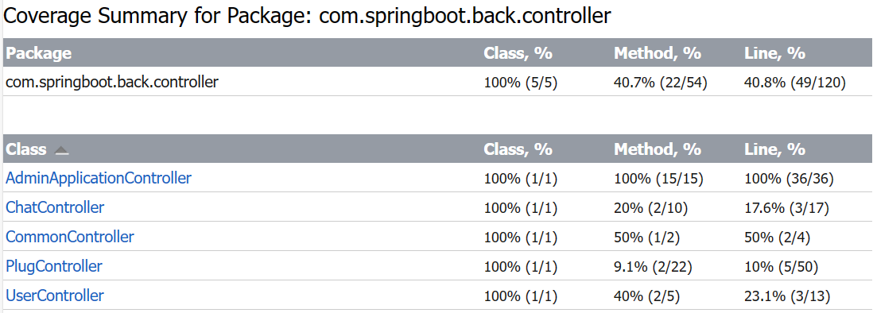

1. Service层

ApplicationApiServiceTest类的方法覆盖率和行覆盖率均为100%，FunctionCallServiceTest类的方法覆盖率为100%，行覆盖率约为90%。

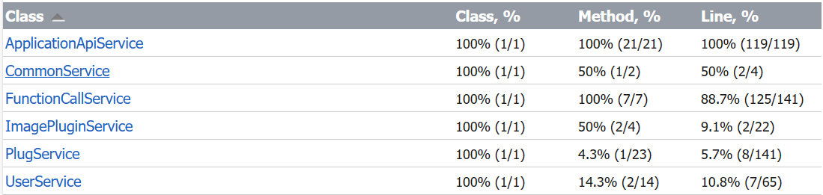

1. Dao层

ApplicationServiceDaoTest类、ExtensionInputDaoTest类和ExtensionOutputDaoTest类的方法覆盖率和行覆盖率均为100%

